7 – 11 de diciembre de 2015
Realiza cribaje de disfagia?
En caso afirmativo, por favor, responda esta encuesta corta entra el 7 y 11 de diciembre
https://www.surveymonkey.com/r/ESSDWorldSwallowingDaySurvey2015
Gracias por su ayuda. En la web de la ESSD (www.myessd.org) se reconocerá su contribución y le enviaremos los resultados de la encuesta
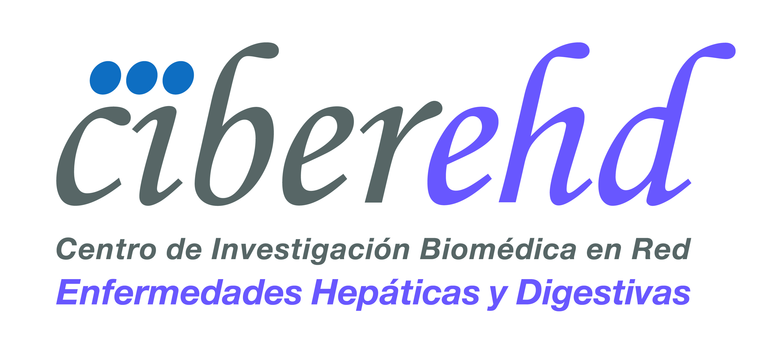
La Sociedad Europea para las Alteraciones de la Deglución (ESSD) con el Día Mundial de la Deglución

